МІНІСТЕРСТВО ОСВІТИ І НАУКИ УКРАЇНИ

НАЦІОНАЛЬНИЙ ТЕХНІЧНИЙ УНІВЕРСИТЕТ УКРАЇНИ

«КИЇВСЬКИЙ ПОЛІТЕХНІЧНИЙ ІНСТИТУТ»

# ГОРОБЧИШИН ОЛЕГ ВІКТОРОВИЧ

УДК 622.236

# 

РОЗРОБКА НАУКОВОГО СУПРОВОДУ УПРАВЛІННЯ ТЕХНОЛОГІЧНОЮ ТРІЩИНУВАТІСТЮ БЛОКОВОГО КАМЕНЮ ПРИ ПІДГОТОВЦІ ДО ВИЙМАННЯ

Спеціальність 05.15.03 – Відкрита розробка родовищ корисних копалин

Дисертація

на здобуття наукового ступеня

кандидата технічних наук

Науковий керівник

доктор технічних наук, професор

Зуєвська Наталя Валеріївна

Київ – 2016

ЗМІСТ

Вступ

РОЗДІЛ 1. Сучасний стан досліджень впливу ТЕХНОЛОГІЧНОЇ ТРІЩИНУВАТОСТІ НА ЯКІСТЬ ОБЛИЦЮВАЛЬНИХ ВИРОБІВ

|  |  |
| --- | --- |
| 1.1. Характеристика родовищ природного каменю України та існуючих способів видобування  1.2. Сучасні напрямки аналізу і оцінки тріщинуватості гірських порід | 13 |
| 1.3. Аналіз причин утворення зональної технологічної мікротріщинуватості при відділенні блоків від масиву | 27 |
| 1.4. Постановка задач дослідження | 49 |

Розділ 2. ЕКСПЕРИМЕНТАЛЬНІ ДОСЛІДЖЕННЯ ВПЛИВУ СПОСОБІВ РУЙНУВАННЯ ПОРІД ПРИ ПІДГОТОВЦІ БЛОКІВ ДО ВИЙМАННЯ КАМЕНЮ НА ЙОГО ТРІЩИНУВАТІСТЬ

|  |  |
| --- | --- |
| 2.1. Метод неруйнівного контролю і виявлення прихованих дефектів в блоках | 93 |
| 2.2. Лабораторні дослідження підповерхневої структури | 109 |
| 2.3. Експериментальне визначення тріщинуватості природного каменю із застосуванням мікроскопічного методу | 111 |
| Висновки до розділу |  |

РОЗДІЛ 3. ОЦІНКА ТЕХНОЛОГІЧНОЇ МІКРОТРІЩИНУВАТОСТІ ГРАНІТНИХ БЛОКІВ З ЗАСТОСУВАННЯМ ПРОГРАМИ MATLAB

|  |  |
| --- | --- |
| 3.1. Матричне представлення об'єктів в системі MATLAB | 153 |
| 3.2. Лабораторні дослідження підповерхневої структури гранітів в залежності від способів видобутку | 165 |
| 3.3. Цифрова обробка зображень за допомогою програми MATLAB | 174 |
| Висновки до розділу | 202 |

РОЗДІЛ 4. ЧИСЛОВЕ МОДЕЛЮВАННЯ ЗОНАЛЬНОЇ ТЕХНОЛОГІЧНОЇ ТРІЩИНУВАТОСТІ НА КАР'ЄРАХ ДЕКОРАТИВНОГО КАМЕНЮ

|  |  |
| --- | --- |
| 4.1. Аналіз технологічних процесів що змінюють агрегатний стан блокового каменю | 51 |
| 4.2. Перерозподіл напружень на уступі кар'єра декоративного каменю в процесі видобування | 63 |
| 4.3. Числове моделювання зональної технологічної тріщинуватості на кар'єрах декоративного каменю | 71 |
| Висновки до розділу | 91 |

ВИСНОВКИ список використаних джерел

ВСТУП

Досвід міського будівництва в Україні свідчить про необхідність пред’явлення підвищених вимог до будівельних матеріалів для зовнішніх робіт. Зовнішні облицювальні матеріали повинні мати не тільки високі декоративні якості, а і бути довговічними. Застосування гранітного каменя в якості облицювального матеріалу повністю задовольняє цим вимогам. Використання його має сенс для покращення міського дизайну, надання архітектурної виразності спорудам і вулицям. Він широко застосовується в практиці міського будівництва для облицювання підземних переходів, цоколів споруд, сходів, дорожнього покриття. Таке широке застосування кам’яного матеріалу для зовнішнього облицювання пояснюється досить складними кліматичними умовами, значними перепадами температур в зимово-літні періоди, великою кількістю опадів, застосування хімічно агресивних речовин для обробки вулиць в містах при їх очищенні.

Майже третина (200 тис. км2) території нашої країни припадає на Український кристалічний щит, що складається переважно з унікальних за своїми декоративним характеристикам гранітів, діоритів, лабрадоритів, габро та інших різновидів гірських порід. Значні запаси унікальних порід каменю дозволяють широко застосовувати їх при оздобленні зовнішньої поверхні будинків і споруд, оформленні інтер’єрів, виготовленні архітектурно-будівельних виробів, спорудженні монументів, пам’ятників, різноманітних скульптур.

Проблема забезпечення довговічності облицювальних виробів з декоративного каменю має комплексний характер, який включає питання клімату, агресивності міського середовища, властивостей родовищ та якості каменю, який видобувається. Процеси вивітрювання, які безпосередньо впливають на зниження довговічності облицювальних виробів, пов’язані з низьким рівнем якості блочного каменю за рахунок високого рівня тріщинуватості сировини. Саме тому більшість досліджень направлено на вивчення якісних характеристик блочного масиву, але слід враховувати, що значний вплив на кінцеву якість каменю має метод видобування. Основна мета виробничого процесу видобування каменю – це видобування комерційних блоків високої якості та максимальне збереження природної монолітності і цілісності блоку. Актуальною проблемою на сьогодні є дослідження впливу основних методів видобутку блочного каменю на його фізико-механічні властивості. Інженерний вплив людини на масив декоративного блочного каменю неможливо оцінити без математичного моделювання зміни напружено - деформованого стану масиву в процесі видобування блоків. Саме взаємодія основних структурних полів в масиві - поля різномасштабних природних пошкоджень і поля напружень багато в чому визначає міцність і довговічність будь-яких природних і природно-технічних об'єктів, а також динаміку процесів відділення блоків.

Удосконалення відомих методів видобутку гранітних блоків з можливістю кількісної оцінки декоративного каменю та виробів з нього з метою забезпечення підвищеної якості блочної продукції та економічних показників виробництва з його конкурентоздатністю на сучасному світовому ринку є **актуальною науково-практичною задачею.**

**Метою дисертаційної роботи** є вдосконалення параметрів технології відокремлення блоків при вийманні на основі зниження технологічної тріщинуватості блоків декоративного каменю через використання комп’ютерного моделювання.

Для досягнення поставленої мети в дисертації сформульовано і виконано **основні задачі досліджень**:

1. Встановити рівень впливу технології підготовки блокового каменю до виймання на якісні характеристики блоків декоративного каменю з використанням неруйнівних методу дослідження.

2. Обґрунтувати елементи методики обробки цифрових зображень зразків блоків декоративного каменю і виробів з них з метою оцінки концентрації технологічної мікротріщинуватості.

3. Розробки алгоритм та програмне забезпечення для визначення максимальних напружень які виникають при підготовці блоків до виймання та визначити закономірності їх просторового розподілу.

4. Обґрунтувати параметри куту уступу кар’єра при підготовці блоку до виймання з метою зниження інтенсивності утворення технологічної мікротріщинуватості.

***Об’єктом дослідження є*** процес тріщиноутворення при підготовці блокового каменю до виймання.

***Предметом дослідження*** є технологічні параметри підготовки блокового каменю до виймання які сприяють підвищенню якості блоків.

**Методи дослідження.** Для розв’язання поставлених задач у роботі використовувались наступні методи наукових досліджень: аналізу – для узагальнення сучасних досягнень з удосконалення технології підготовки блокового каменю до виймання; експериментальних досліджень в натурних умовах – для визначення якості блоків неруйнівними методами; геоматематичної статистики – для обробки експериментальних даних та встановлення залежності міцнісних характеристик блоків від зональної тріщинуватості; математичного моделювання – для встановлення залежності зміни максимальних значень напружень в масиві від технологічних параметріввідокремлення блоків; техніко-економічного аналізу – для оцінки доцільності практичної реалізації отриманих результатів.

**Наукова новизна представлена у вигляді наукових положень і полягає у тому, що вперше:**

- встановлено закономірності впливу способів підготовки блокового каменю до виймання на зміну модуль пружності в них у вигляді експоненціальних залежностей;

- визначений коефіцієнт зміни питомої технологічної тріщинуватості блоків декоративного каменю в залежності від способів відділення гранітних блоків;

- розроблено математичну модель процесу формування зональних напружень в масиві під час видобування блоків на основі методу кінцевих елементів;

- встановлено експоненціальну залежність між максимумом зональних напружень в масиві та кутом укосу уступу при підготовці блоків до виймання.

**Практичне значення отриманих результатів** полягає в**:**

- створенні алгоритму та програмного продукту, який дозволяє моделювати та виконувати інженерний розрахунок параметрів процесу формування зональних напружень в кутовій зоні в залежності від кута уступу;

- розробці методика експрес-діагностики кількісної оцінки питомої тріщинуватості зразків гранітів при проведенні дефектоскопії як блоків так і виробів з них;

- встановлено рекомендації щодо значень параметрів відокремлення блоків від масиву: збільшення кута укосу уступу на  втричі знижує концентрацію кутової технологічної тріщинуватості.

Результати дисертаційних досліджень прийняті для впровадженя в Державному гемологічному центрі України (ДГЦУ) та використовуються в навчальному процесі НТУУ «КПІ», що підтверджується відповідними актами.

**Особистий внесок здобувача** у роботах опублікованих у співавторстві: [1] – аналіз існуючих [1] ; [2] проведення аналізу (обґрунтування) якісних характеристик декоративного каміння та медодів його оцінки; [3] експериментальне оцінка блиску (179 зразків) різних видів декоративного каменю з родовищ України та некоторих стран мира.;[4] [5] експериментальне дослідження електронно-акустичним устройством однорідності матеріала (скритих дефектів);[6] Аналіз застосування мікроскопічного методу для оцінки довговічності облицювальних виробів з природньго каменю в залежності від технології видобутку сировини; [7] Дослідження ознак вивітрювання поверхні пам’ятників та архітектурно-будівельних виробів ХІХ-ХХІ сторіч, виготовлених з українських декоративних кам’яних матеріалів та розташованіх у межах північних та західних областей України;

[8] Дослідження якості блочного каменю при використанні електронної мікроскопії для дослідження впливуи видобутку блочного каменю на його під поверхневу поверхневу структуру;

[9] аналіз числових характеристик зміни модуля пружності гранітних блоків які добувалися вибуховим та алмазно-канатних способами;

[10] аналіз (обґрунтування) правових підстав у законодавстві Укроаїни що до видобутку старательським способом природного каміння; [11] створення карти рельєфу при поверхневих шарів проанализованой зоні за допомогою растрового електронного мікроскопа; [12] створення карти – схеми родовищ і проявів (основних та супутніх видів сипрвини) дорогоцінного та напівдорогоцінного каміння в межах західних і північних областей України;

[13] аналіз інформаційних джерел та нормативно-правових актів, які регламентують старательський видобуток корисних копалин; [14] тестування і обробка цифрових зображень, використовуючи існуючих математичних алгоритмів за допомогою обчислювальної техніки; [15] виконання досліджень що до особливостей вивітрювання об’єктів, виконаних з вітчизняного декоративного каміння у північних і західних регіонах України; [16] створення і формування критеріїв, якими можуть оперувати експерти – гемологи під час оцінювання скульптурно-монументальних виробів з декативного каміння; [17] опис оцінок тріщінуватостіна електронних зображень, отриманих в результаті мікроскопічного методу дослідження зразків гранітів з різних родовищ в залежності від технології видобутку за допомогою системи MATLAB.

**Апробація результатів дисертаційної роботи.** Основні положення дисертації

РОЗДІЛ 1 Сучасний стан досліджень впливу ТЕХНОЛОГІЧНОЇ ТРІЩИНУВАТОСТІ НА ЯКІСТЬ ОБЛИЦЮВАЛЬНИХ ВИРОБІВ

* 1. Характеристика родовищ природного каменю України і існуючих способів видобування

Порівнюючи Україну з іншими країнами, що виготовляють блокову продукцію, зокрема за різноманітністю гранітів, її можна назвати кам'яною скарбницею. Граніти, а точніше гранітоїди є найціннішим облицювальним, декоративним і оброблюваним природним каменем. У Вінницькій області зосереджено 7,93% гранітів, Дніпропетровській - 2,97%, Донецькій - 6,93%, Житомирській - 35,64%, Запорізькій -2,97%, Київській - 1,98%, Кіровоградській - 16,83 %, Миколаївській - 10,89%, Полтавській - 0,99%, Рівненській - 5,94%, Хмельницькій - 1,98% і 4,95% у Черкаській області.

Аналіз світового ринку природного каменю [1,2,3,4] представлений на рис. 1.1, показує, що Україна за видобутком займає 11 місце і на її долю припадає лише 1% кам’яної продукції, тобто ідируючи в світі за запасами

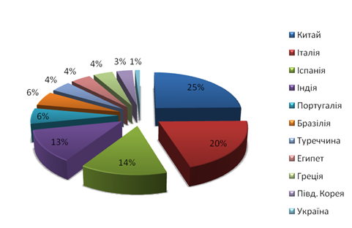

Рисунок 1.1 - Відсоток світового ринку по результатам 2015 р.

декоративно-облицювального каменю, Україна займає одне з останніх місць по його видобутку [5]. Причина досить проста – застосування не в повній мірі передових технологій і низький рівень забезпечення сучасним устаткуванням.

Структура експорту природного каменю в Україні показує значну перевагу (більше половини) гранітів.

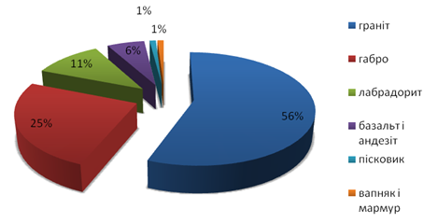

Рисунок 1.2 - Структура експорту природного каменю в Україні у 2015 р

Виходячи з показника вартості, є велика різниця між продажами гранітних блоків або виробів з цих блоків. Звичайно, вартісна частка від продажу виробів з граніту буде вище, ніж блоків.

Щодо виготовлення та використання виробів з гранітів, в архітектурі і будівництві (як і в переважної більшості інших видів облицювального, оздоблювального і декоративного природного каменю), виділяють 5 основних груп [6,7].

1. Архітектурно-будівельні вироби для зовнішнього облицювання і оздоблення будівель і споруд (накривні і цокольні плити, парапети, кулі, деталі мостів і набережних тощо).

2. Вироби для оздоблення інтер'єру (настил підлог, стільниці, бар - стійки, карнизи, балясини, урни, вази та інші складно-профільні вироби).

3. Пам'ятники та об’єкти монументального мистецтва (п'єдестали, колони, постаменти, стилобати, деталі фонтанів і т.п.).

4. Елементи садово-паркової скульптури.

5. Вироби для дорожньо-вуличного будівництва (камінь бортовий, бруківка, шашка, бордюри і т. п.).

Раніше застосування та використання гранітів (більше 95%) практично обмежувалося 1, 3 та 5 групами, але за останні 10 - 12 років переважна більшість гранітної сировини використовується для виготовлення виробів 2 і 4 груп [8,9,10,11].

Родовища блочного декоративного каменю України мають сприятливі гірничо-геологічні умови залягання, невелику потужність покривних порід і видобуваються виключно відкритим способом. При видобуванні порід з цих родовищ повинні бути збережені міцнісні властивості і декоративна якість гірської породи. Крім цього, визначальним є розміри видобутих блоків, що обумовлено природною тріщинуватістю та обладнанням, яке застосовується при видобуванні. Вихід готових блоків знаходиться в межах від 6-10 до 50-60% від об’єму розроблюваних порід.

Величина виходу блоків з гірської маси обумовлена природною тріщинуватістю масиву. При розробці родовищ природного каменю найбільш сприятливим є присутність системи трьох взаємно перпендикулярних тріщин. Це дозволяє виконувати виймання блоків правильної геометричної форми. При плануванні гірничо-видобувних робіт на кар’єрах декоративного каменю основоположним є тріщинуватість масиву, розміри блоків що видобуваються, фізико-механічні властивості каменю. І вже в залежності від цих факторів планується напрямок фронту гірничих робіт, висота уступів, обладнання для видобування та транспортування [12,13,14].

Виробничі процеси на кар’єрах ведуться в однаковій послідовності: підготовка порід до виймання, виймання та навантаження, транспортування і обробка. Питанням технології розробки родовищ природного каменю присвячені роботи [15,16,17,18,19].

Основним технологічним процесом, що змінює агрегатний стан і місцеположення каменю, є підготовка його до виймання. Тому не дивно, що саме цьому процесу присвячено багато наукових досліджень як вітчизняних [20,21,22,23,24], так і зарубіжних науковців [25,26,27].

В світовій практиці підготовку до виймання проводять багатьма способами направленого руйнування гірських порід, які забезпечують концентрацію критичних напружень строго в потрібних площинах розколу або розрізу каменю. У вітчизняній практиці використовується класифікація способів руйнування облицювального каменю для підготовки його до виймання, запропонована професором Баккою М.Т.

|  |  |
| --- | --- |
| Способи руйнування порід при підготовці блокового каменю до виймання | |
| Механічні | Буроклиновий, бурогідроклиновий, канатне пиляння, руйнування ударно-врубовими машинами, різання баровими машинами, різання дисковими пилами, відривання каменю гвинтовими пристроями. |
| Вибуховий | Підривання порохами, підривання мало щільними вибуховими сумішами, підривання ДШ, електроімпульсне гідропідривання. |
| Фізико-технічні | Різання термогазоструминними пальниками, плазмовими пальниками, лазерними пальниками, струменем води високого тиску, розколювання породи невибуховими руйнівними засобами (НРЗ), високочастотне розколювання. |

В залежності від міцності порід певні способи руйнування отримала більше розповсюдження так, процес підготовки гірських порід до виймання з міцністю до 20 Па найчастіше проводиться за допомогою каменерізальних машин з дисковими пилами, буровими машинами. Застосування цих машин дозволяє комплексно механізувати добування каменю, підвищити продуктивність праці і знизити собівартість його добування на 25...30 %. В межах середньої міцності – підготовку до виймання можна проводити за допомогою каменерізальних машин, канатними пилами, в яких різальним органом є сталевий канат діаметром 3..6 мм., та ударно-врубовими машинами.

В високоміцних породах, до яких відносяться гранітоїди, застосовуються термічні, вибухові, механічні та їх комбінації.

На території України найбільш поширеними є вибухові способи при підготовці каменю до виймання (рис.1.3). Близько 65% каменевидобувних підприємств використовують вибухові способи. Найпоширенішим способом є підривання за допомогою ДТП (45%), підривання малощільними ВР (15%), підривання пороху (5%), 8% припадає на використання фізико-технічних способів, основними з яких є різання термогазоструминними пальниками (3 %) та розколювання породи за допомогою НРЗ (5%). Решта 27% - це використання механічних способів, переважно використовується канатне пиляння (21 %) та бурогідроклиновий (6 %) спосіб.

Останнім часом каменевидобувній галузі спостерігається тенденція на збільшення використання механічних способів у зв’язку з підвищенням вимог до якісної та довговічності.

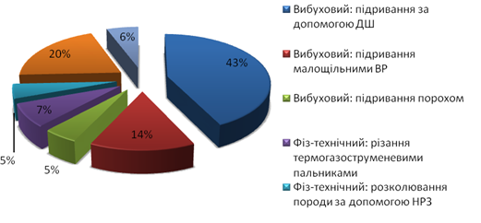

Рисунок 1.3 - Діаграма використання найпоширеніших способів підготовки каменю до виймання в Україні

Значний вклад в розвиток цього питання внесла Житомирська школа науковців, на чолі з професором М.Т.Баккою. В роботах [28,29,30,31] наведена методика оцінки втрат природного каменю при використанні буро вибухових, буроклинових, термогазоструминних способів відділенні блоків від масиву природного каменю. Їх методика по вивченню дії вибуху на породу базувалась на порівняльному аналізі досліджень властивостей гірських порід, видобутих різними способами. Щоб оцінити ефективність вибухової технології прогнозувався розвиток мікротріщинуватості каменю від енергії вибуху та оцінювалось зниження міцнісних властивостей породи. Зниження міцності облицювальних порід після вибуху пояснюється тим, що під дією вибухових навантажень у масиві в межах певної зони виникають додаткові дислокації, які виявляються порушенням монолітності каменю мікротріщинами.

В роботах[32,33,34,35,36,37] були встановлені залежності зниження міцнісних властивостей і розвитку мікротріщинуватості каменю від відстані до заряду при вибухових навантаженнях.

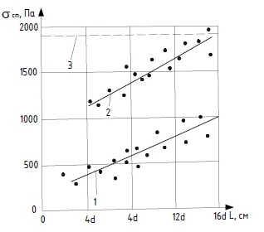

Рисунок 1.4 - Зміна міцності граніту на різних відстанях від вибуху (На прикладі Кростинського родовища): 1 – у верстві біля шпуру (свердловини); 2 - у верстві між шпурами (свердловинами); 3 - міцність граніту, видобутого безвибуховим способом; d - діаметр заряду, см; L - відстань від відбору зразка від місця вибуху, кратна діаметру шпуру.

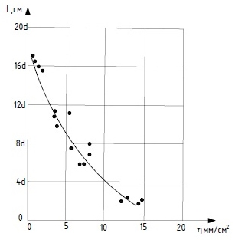

Рисунок 1.5 - Зміна вибухової питомої площової мікротріщинуватості на різних відстанях від вибуху (на прикладі Коростишівського родовища граніту)

Зміна питомої площової мікротріщинуватості (у мм/см2) залежно від від відстані до заряду для умов певного родовища була апроксимована функцією виду

|  |  |
| --- | --- |
|  | (1.1) |

де - відстань від осі заряду до площини в масиві, см.

В роботах [38,39,40] була описана і запропонована нова методика дослідження крайових зон гірських порід, яка впливає на подальше пасирування каменю. В роботі зазначено, що кожна з технологій видобування блоків природного декоративного каменю має свій вплив на їх монолітність, фізико-технічні характеристики, декоративні властивості. Були визначені пошкодження бокової грані блока, які складають при алмазно-канатним випилюванням - 24...60 мм; при буро-вибуховою технологією - 360..440 мм; при суцільному вибурюванні - 50...63 мм; при застосуванні термо-газоструминних пальників -124...155 мм; при технології розколювання - 120...250 мм. Робиться висновок, що найменші пошкодження блок природного каменю отримує при видобуванні технологіями: суцільним вибурюванням та канатним випилюванням. Доведено, що мікротріщинуватість блочного каменю, який видобувається буровибуховою технологією, зменшується зі збільшенням відстані від краю блока до середини.

Аналіз робіт [41,42,43,44] показує, що від вибраного способи руйнування порід при підготовці блокового каменю до виймання в значній міри визначається якість видобутої сировини і собівартість продукції. І хоча зараз в значній мірі і застосовуються буровибухові і буроклинові способи відділення блоків міцних порід, це негативно впливає на якість сировини із-за збільшення тріщинуватості. Все це знижує ефективність робіт і збільшує об’єми відходів при пасируванні і тому в багатьох роботах [45,46,47,48] визнається, що перспективним направленням видобування природного каменю є алмазно-канатне пиляння.

Аналіз робіт [49,50,51] показує, що застосування алмазно-канатного пилення на кар’єрах мяких і середніх порід вже знайшов широке застосування. З розвитком конструкції обладнання, застосуванням в якості робочого органу сталевих канатів армованих алмазними втулками застосування алмазно-канатного пилення почало розповсюджуватися і в міцних порода.

Крім монолітності та декоративності, дуже важливою характеристикою якістю природних облицювальних порід є їх довговічність, зміну якої доцільно оцінювати за різною мірою порушених мікротріщинами. В роботі [52] зазначається, що визначення довговічності каменю слід застосовувати загальноприйнятий метод Гіршвальда, що ґрунтується на результатах петрографічних аналізів. При цьому вихідними розрахунковим показником довговічності є так зване якісне число за структурою. Його визначають, ураховуючи ступінь свіжості мінеральних компонентів, мінералогічний склад, характер зчеплення зерен, наявність мікротріщин і пор. Утворювані технологічні мікротріщини далі розширюються під дією атмосферних явищ, що призводить до зниження довговічності виробів. Результати досліджень коростишивських гранітів показує, що в радіусі 10-15 діаметрів заряду граніт втрачає 15-20% довговічності. Цей процес погіршується під впливом агресивного середовища. Робота [53] присвячена аналізу негативного впливу на граніти та лабродарити корозійних процесів.

1.2 Зміна тріщинної структури і властивостей порід у процесах гірничого виробництва

Характеристики процесу руйнування гірських порід визначаються особливостями їх тріщинної структури. Фізичні закономірності зародження і розвитку тріщин лежать в основі теорій міцності А. Гріффітса , Е. Орована , Дж. Ірвіна та інших вчених.

З розвитком термофлуктуаційної теорії міцності твердих тіл С. Н. Журков проводить дослідження на розтягнення твердих тіл, при якому і відбувається руйнування крихких матеріалів, і пропонує залежності для визначення довговічності цих твердих тіл від діючого напруження на них і температури. Поняття довговічності пропонується розглядати як час від початку програми навантаження і до утворення мікродефектів [54,55,56]. В роботах М.Т. Бакки, С.О.Жукова, Р.В.Соболевського піднімається проблема зниження довговічності декоративного каменю в сучасному середовищі за рахунок посилення процесу тріщиноутворення під агресивним впливом забрудненого атмосферного повітря [57,58,59,60,61].

Вивченню тріщинуватості гірських порід і масивів як фактора їх міцності і стійкості присвячені численні дослідження М.Т. Бакки, Л. І. Барона , Б.М. Кутузов, та ін.

Ієрархічність і самоподібність тріщинної структури порід обумовлюють необхідність її вивчення на макрорівні. Значний вклад в вивченні цього питання внесли вчені **Інституту надтвердих матеріалів** ім. В.Бакуля НАН України такі як В.А.Александров та ін. [62,63].

За останній час розвиток електроної мікроскопії обумовив сучасні методи дослідження процесів тріщино утворення [64,65,66]. Можливість отримувати зображення поверхонь декоративного каменю в цифровому вигляді відкриває великі можливості для оцінювання якості цього матеріалу. Застосовуючи сучасні методи обчислення можна в цифровому вигляді отримати значення концентрації тріщин, їх глибину та ін. З наукової точки зору вже доведений прямий взаємозв’язок між тріщинуватістю і якістю декоративного каменю, доведено що вплив агресивного середовища відбувається саме в присутності підвищеної концентрації мікротріщинуватості. Тепер розробляються сучасні методики для непорушуючої оцінки якості облицювального каменю.

Один з сучасних методів обробки електронних фотографій тріщинуватої структури це використання фрактальних залежностей для описання розвитку тріщинуватості в гірських породах. Ще у 1975 році автором Б.Мандельброт [67,68 ] запропоновано для описання об'єктів, які можна представити як множину з подрібнених самоподібних структур, використовувати слово фрактал (рис.1.6).

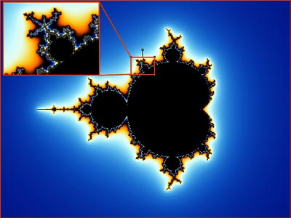

Рисунок 1.6 - Класичне зображення множини Мандельброта

Фрактал (лат. Fractus - подрібнений, зламаний, розбитий) - математичне множина, що володіє властивістю самоподібності (об'єкт, в точності або приблизно збігається з частиною себе самого, тобто ціле має ту ж форму, що і одна або більше частин). До фрактальних об'єктів можна віднести, наприклад, лінії берегів річок, рельєф місцевості, обриси хмар, динамічні системи з хаотичним поведінкою та ін. До цього ж типу, безумовно, належать і тріщини в гірських породах. Одним з найважливіших властивостей фрактала є залежність його розмірів від масштабу виміру.

Саме використовуючи математичний апарат для фрактальних об’єктів і базуються останні методик вивчення тріщин. Одна з таких методик представлена в роботах [69,70] і включає люмінесцентний мікроскопічний спосіб фіксації координат тріщин, обчислення фрактальних характеристик і імітаційну комп'ютерну модель, дозволяє оцінювати реальну геометрію тріщин, ступінь порушеності і питому поверхневу енергію гірських порід.

Комплексна методика і комп’ютерна програма які представлені в роботах [71,72] полягають в тому , що дослідження тріщин проводилось методом люмінесцентної дефектоскопії, адаптованим до особливостей скельних порід. Для подальшого аналізу тріщинної структури гірських порід проводилась обробка фотографій з метою визначення координат точок контуру тріщин. За даною методикою була вивчена структура тріщин гранітів. На першому етапі вимірювання розмірів тріщин вироблялося класичним методом «палетки», при якому тріщина завідомо приймається як лінійний об’єкт.

В відповідності з законом Річардсона довжина тріщини нелінійно залежить від шагу виміру  і може бути описана залежністю

|  |  |
| --- | --- |
|  | (1.2) |

де *L*0 – лінійна довжина тріщини яка приймається як відстань між її вершинами, мкм;  - її фрактальна розмірність яка визначаю справжню геометрію тріщини, δ – прийнятий шаг вимірювання тріщини прийнятий 10 мкм, що відповідає роздільнійющій здатності мікроскопа.

Використовуючи розроблену авторами методику можна отримати діаграму розподілу тріщин різного розміру у вигляді, представленому на рис.1.7 [73].

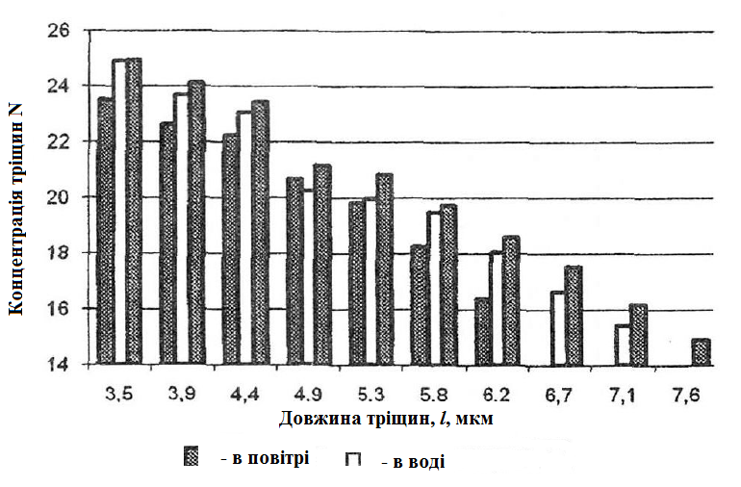

Рисунок 1.7 - Концентрація тріщин - *N*⋅1010, 1/м3

Встановлено, що концентрація тріщин із збільшенням їх розміру закономірно знижується і може бути описана логарифмічно-лінійним розподілом виду:

|  |  |
| --- | --- |
| ln *Ni* = *L*1 – *KL* ln (*li*), | (1.3) |

де *L*1 - логарифм концентрації тріщин одиничної довжини (1 мкм); *KL –* темп зниження концентрації тріщин із збільшенням їх довжини.

Для визначення фрактальної розмірності тріщин *df* найбільш простим в реалізації є метод «покриття», при якому траєкторія тріщини покривається квадратними сітками все зменшуються розмірами осередку *ri*. На кожному етапі визначається число осередків *N*(*ri*), що покривають тріщину, проводиться побудова графіка залежності ln *N*(*ri*) = *f*(ln *ri*), і величина фрактальної розмірності визначається як кутовий коефіцієнт графіка *df* = ln *N*(*ri*)/ ln *ri*.

Однак покриття кожної із сотень тріщин у зразку набором сіток з різними розмірами осередку вимагає великих витрат часу і пов'язана з можливістю виникнення помилки внаслідок суб'єктивного сприйняття об'єкта. Крім того, для оцінки руйнування гірських порід важливі не тільки фрактальні розмірності одиничних тріщин, але і їх просторовий розподіл у зразку. Все це вимагає подальшого розвитку методики вивчення фрактальних характеристик тріщинної структури гірських порід.

В роботі [74] пропонується використовувати авторську комп'ютерну програму, алгоритм якої полягає в наступному. Цифрова фотографія тріщинної структури гірських порід піддається трасуванні квадратними осередками зі стороною, рівною роздільної здатності мікроскопа, в середовищі графічного редактора CorelDraw. Отримане зображення переноситься в систему автоматизованого проектування (AutoCAD ), в середовищі якої проводиться заміна квадратних осередків точками (пікселями), призначається система координат , відповідно до якої автоматично формується таблиця координат пікселів і передається в систему MS Excel . Отримана таким чином інформація використовується в розроблених програмах визначення фрактальної розмірності одиничних тріщин, інформаційної та кореляційної розмірності, кластерного аналізу.

Таким чином, запропонована методика та програмне забезпечення аналізу фрактальних характеристик тріщинної структури гірських порід дозволяє оцінити реальну геометрії тріщин, закономірностей їх просторового розподілу, вивчення динаміки розвитку тріщинної структури гірських порід.

Акцент в роботах [73,74] робиться саме на вивчення динаміки розвитку тріщинної структури і була організована серія експериментальних досліджень порід родовищ. У ході ступеневого нагруження зразків за допомогою описаної вище методики проводилася фотофіксація тріщин і оцінка їх фрактальних характеристик. Для оцінки енергетичних характеристик процесу паралельно проводилися виміри деформації зразків. Представлені фотографії поверхні зразка та графіки деформації після першої та останньої (шостої) ступенів навантаження представлені на рис.1.8).

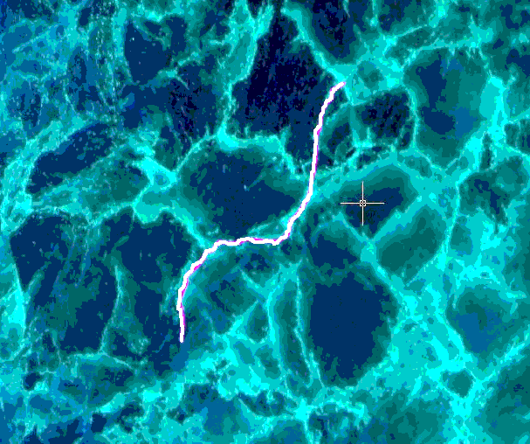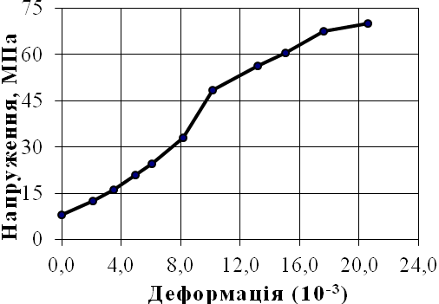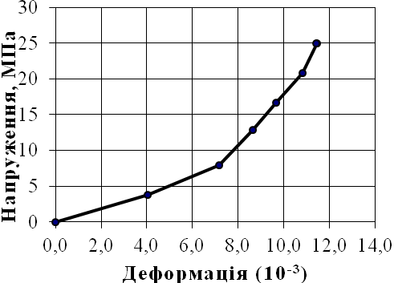

Рисунок 1.8 - Тріщина структура і графіки деформації породи після першої і шостої ступенів навантаження

(а)

В дослідженнях розглядались траєкторії магістральних тріщини по мірі їх розвитку під навантаженням. Всі відгалуження від магістральної тріщини можна поділити на види:

* зростаючі в ході збільшення навантаження і тупикові гілки;
* ділянки окремих тріщин, що зливаються на наступних стадіях навантаження;
* нові порушення (тріщини), зароджуються й розвиваються в ході нагруження зразків.

В результаті були встановлені наступні закономірності: по мірі навантаження гірських порід спостерігається закономірне зростання тріщин, що супроводжується їх розгалуженням, гальмуванням відгалужень і злиттям спочатку роздільних дефектів. При цьому спостерігається тенденція зростання фрактальної розмірності об'єднаної тріщини *df*общ в порівнянні з розмірністю її фрагментів *df*ср:

*df* общ = 1,71 *df* ср – 0,66. (1.4)

В цілому, чим більше лінійна довжина тріщини *L*0, тим вище її фрактальна розмірність. Рівняння можна записати у вигляді:

*df* общ = 1,02 + 0,2 *L*0  (1.5)

з коефіцієнтом кореляції *r* = 0,56. Зміна фрактальної розмірності тріщин зумовлено неоднорідністю будови (зернистістю) гірських порід. Оскільки локальне порушення розвивається, в першу чергу, по контактам мінеральних зерен, то починаючи з певної довжини (порівнянної з розмірами зерен) тріщина, огинаючи нерівну поверхню зерна, набуває велику ступінь зламаності в порівнянні з її малими відгалуженнями [75].

В ході деформації зразків поряд з розвитком тріщин відбувається їх змикання і взаємодія, тобто змінюється тріщина структура гірських порід в цілому. Взаємодіючі тріщини утворюють вогнища порушень – кластери [76]. Динаміку цього процесу можна розглядати як саморозвиток під дією навантаження кластерної структури гірських порід. Процес може бути представлений як послідовний ряд етапів розвитку тріщинних кластерів і приєднання їх один до одного. Зразок етапів представлений на рис. 1.7 [75].



Рисунок 1.9 - Формування кластерної структури гірських порід

В кількісному вигляді це можна представити через фрактальну розмірність кластерів, яка визначається методом покриття:

, (1.6)

де *Ni* – число клітин розміром  які покривають кластер.

Аналіз результатів експериментальних в роботі [ 75 ] показав нелінійний ріст фрактальної розмірності кластерів по мірі навантаження зразків, представлений на рис.1.8 і описаний залежністю:

(1.7)

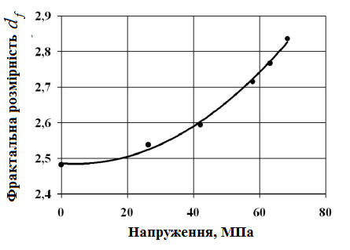

Рисунок 1.10 - Зростання фрактальної розмірності кластерів із збільшенням навантаження

Позитивна кривизна графіка відображає прискорене зростання дефектності порід з навантаженням, що відповідає сучасним уявленням про накопичення пошкоджень в ході руйнування гірських порід.

Поряд з руйнуванням порід розвиток тріщин супроводжується зниженням їх модуля пружності (середньому на 57%), активним розвитком пластичної деформації при навантаженнях, що становлять у середньому 69% від руйнівних напружень.

Наведені результати дослідження фрактальних характеристик тріщинної структури гірських порід дозволяють дати теоретичну оцінку міцності і руйнування вивчених порід. Для скельних порід найбільш прийнятна теорія крихкого руйнування (теорія тріщин Гріффітса), відповідно до якої міцність при розтягуванні визначиться формулою :

(1.7)

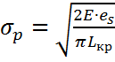

де *еS* - питома поверхнева енергія породи; *Lкр* - критична довжина магістральної тріщини. В роботі [75] стверджується, що результати були отримані завищені. Пропонується визначати довжину тріщини з урахуванням формули (1.2). Геометричні характеристики тріщини і, зокрема, її фрактальна розмірність *df* можуть істотно залежати від механізму руйнування. В якості кількісної оцінки цього в роботах [74,75] пропонується вводити (Р.В. Гольдштейн, А.Б. Мосолов) поняття фрактальної в'язкості руйнування (тріщиностійкості): Із збільшенням фрактальної розмірності магістральної тріщини наблюдається нелінійний ріст в'язкості руйнування. Даний показник не можна розглядати як константу гірської породи, оскільки в ході розвитку тріщин їх фрактальна розмірність змінюється. Критерій Гріффітса з урахуванням фрактальних властивостей тріщини в роботі [75] рекомендується записувати у вигляді:



 (1.8)

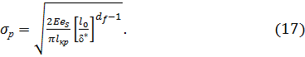

Де рекомендується обчислювати за формулою:

(1.9)



Формула ( 1.9) дозволяє по експериментально виміряних властивостям гірських порід (*Е*, σр, σсж) і встановленим фрактальним характеристикам тріщин () здійснювати аналітичну оцінку руйнування гірських порід з позицій теорії тріщин Гріффітса.



Проте теорія Гріффітса ніяк не пояснює встановлене в досвіді зародження нових тріщин в ході нагруження гірських порід. Цей процес рекомендуеться описувати в роботах на основі кінетичної (термофлуктуаціонної) теорії міцності (С. Н. Журков). Відповідно до цієї теорії, довговічність тіла при даному рівні напруг σ визначається структурним коефіцієнтом γ і записується у вигляді:

*t*д = *t*0 exp[(*U*0 – γσ)/*kT*] (1.10)

тут γ= *q∙V*ф, де *q*- коефіцієнт перенапруг, що залежить від розмірів і концентрації дефектів у гірській породі; *V*ф - флуктуаційний обсяг, пов'язаний з розмірами пластичної зони в околиці утворюється тріщини. І той і інший показники (*q* і *Vф)* змінюються в процесі навантаження гірських порід. Отже, структурний коефіцієнт γ не можна вважати константою матеріалу. Ґрунтуючись на відомих співвідношеннях дислокаційної теорії пластичної деформації і моделях механіки руйнування, можна отримати залежність розміру критичного дефекту від чинної напруги: σ = (2*Е∙еS* /*d*)1/2. За структурою даний вираз відповідає критерію Гріффітса, але отримано на основі кінетичної концепції. Тут *d* можна розглядати як деякий критичний розмір флуктуаційного обсягу.

Результати експериментів свідчать про те, що під навантаженням утворюються тріщини розвиваються з утворенням кластерної структури. Цей процес також не може бути описаний з позицій теорії Гріффітса, орієнтованої на зростання єдиною «магістральної» тріщини. В даний час розвиток теорії міцності здійснюється в напрямку опису процесу руйнування за допомогою ділатонного механізму на основі єдиного термофлуктуаціонного підходу. Багатьма дослідниками встановлено двохстадійний характер процесу руйнування гірських порід. Перша стадія (в'язке руйнування) відповідає накопиченню пошкоджень, друга - крихкому руйнуванню, що визначається злиттям (кластеризацією) мікротріщин.

Отже можна зробити висновки, що закономірності, які б описували и дозволяли моделювати процес розвитку тріщин і, отже, руйнування гірських порід на макрорівні постійно вдосконалюється. Практичний інтерес представляє прогноз руйнування порід на макрорівні, тобто питання міцності породних масивів. В роботі [77], відповідно до енергетичної концепцією руйнування порід, міцність масиву пропонується визначати коефіцієнтом неоднорідності *kн*, пропорційним концентрації мікротріщин в гірській породі. Цей показник запропоновано оцінювати по відношенню роботи деформації тріщинуватою породи *А1* до роботи деформації ідеально однорідної породи *А0*  за відношенням *k*н = 1/3 (*А*1/*А*0 – 1).

Роботу деформування реальної тріщинуватою породи *А1* можна визначити експериментально. Однак у силу неможливості однозначно оцінити величину *А0* показник *kн* також залишається невизначеним.

В порушених породах тріщини взаємодіють, групуючи з утворенням вогнищ руйнування (кластерів). У цьому випадку більш достовірною оцінкою може бути використання фрактальної кластерної розмірності *df* тріщинної структури, що залежить від рівня напружень [76].

Таким чином, процес руйнування гірських порід включає дві стадії, параметри яких можна визначити динамікою зміни фрактальної розмірності кластерної структури порід і рівняннями теорії крихкого руйнування і кінетичної концепції міцності з урахуванням фрактальних характеристик тріщин.

1.3 Зміна напруженого стану гірського масиву в процесі відділення блоку від масиву

Підвищення вимог до якості видобутих блоків декоративного каменю змусило науковців проаналізувати характер, закономірності розподілу і числові значення полів напружень в масиві для подальшого коригування технологічних параметрів відокремлення блоків.

Аналіз процесів гірничого тиску та зміни напружено-деформованого стану масиву порід спочатку активно вивчався для підземних гірничих виробок в умовах залягання на значних глибинах [78]. В цьому випадку одним з основних вихідних даних для розрахунку напружень і деформацій навколо виробки є глибина її розташування, оскільки початкові напруги в масиві переважно визначаються вагою порід над виробкою. При об'ємній вазі  і глибині H вертикальна складова дорівнює . Горизонтальна напруга, яка визначається пружною моделлю О. М. Динника, при дії вертикальної складової  визначається як λγ*H*. При цьому по узагальненому закону Гука коефіцієнт бокового відпору λ = μ/(1 – μ), где μ – коефіцієнт Пуассона гірської породи.

В роботах [79,80] зазначається, що це визначення горизонтальних напруг не завжди відповідає дійсному значенню цієї складової в масиві. Відповідно до цієї гіпотези гравітаційні сили повинні були з'явитися в масиві в той час, коли породи сформувалися як тверді і пружні тіла. Однак сили гравітації мали місце і під час формування гірських порід. Породи осадові, магматичного і метаморфічного походження перебували в рідкій фазі або були вельми пластичними, і в цей час в них існувало гідростатичне поле напружень як найбільш стабільний напружений стан. Тектонічні сили можуть призвести до зміни цього стану але тривалість їх дії обчислюється мільйонами років, і реологія порід прагне привести його до гідростатичного.

Вимірювання напруженого стану масиву гірських порід дає найрізноманітніші результати. Одні автори [80] наводять дані, згідно з якими горизонтальна складова дорівнює 0,4-1,0 від вертикальної. Інші [81,82], аналізуючи результати вимірювання тиску непорушеного масиву, отримані низкою дослідників, приходять до висновку, що в більшості випадків горизонтальні напруги значно перевищують .

На думку автора роботи [83] , настільки суперечливі результати можуть бути пояснені різною дією тектонічних сил. При визначенні напружень в масиві не враховується, що напружений стан, що існує в масиві під час скам'яніння, зберігається, і при цьому сформовані зв'язкі між частинками гірських порід залишаються природно застиглими. При визначенні напружень в масиві такий стан слід вважати нульовим. Отже, необхідно враховувати, що у природному стані поле напруг гірського масиву є застиглим але утворення вільних поверхонь в ньому викликає виникнення напруг, що розтягують, прикладеними до цих вільним поверхонь.

Отже процес проведення виробки пов'язано з появою вільних поверхонь і оголена поверхня виявляється навантаженої розтягуючим напруженням.

Згідно класичній теорії Мора в природному стані масив представляє собою застигле поле напружень яке на рис.1.11 відповідає точці 01. При вийманні з масиву його частини, вільні поверхні які утворилися, піддаються дії напруження значення якого дорівнює .

По результатам експериментальних досліджень можна встановити  і визначити коефіцієнт щеплення і кут внутрішнього тертя .

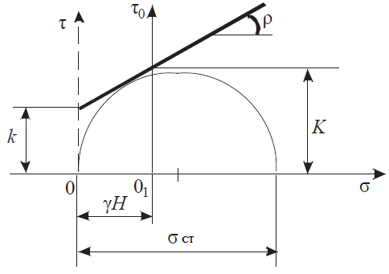

Рисунок 1.11 – Поле напружень в природному стані масиву за класичною теорією Мора

В роботі [83] пропонується залежність для визначення коефіцієнта щеплення породи в природному застиглому стані пропонується визначати за формулою:



Якщо при дослідженні зразку, який був підданий розтягненню інтенсивністю , отримана міцність на розтягнення  (рис.1.10) то напруження на розтягнення яке здатне зруйнувати породу в масиві можна визначити за формулою:

, 

Тоді



Де 

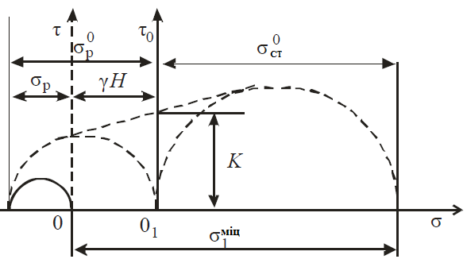

Рисунок 1.12 - Зв’язок коефіцієнту щеплення породи в масиві з міцністю на розтягнення

Тоді коефіцієнт щеплення породи в масиві рекомендується визначати за формулою:



В результаті для підземних виробок пропонуються залежності для визначення зон недружніх деформацій

Якщо проводити дослідження і вибурювати керни, то на контурі протяжної виробки круглого перетину ця напруга діє в радіальному  
напрямку. Для підтвердження існування цих напруг в роботі [84] розглянуто поведінку граниту з кернів, які були вийняті з масиву. Протягом декількох діб після виймання на поверхню, зразки розширювалися. Зафіксовані при цьому сигнали акустичної емісії свідчать про те, що відбувалося утворення мікротріщин, що може бути викликано дією напруг, що розтягують. Відбувається саморуйнування керна на диски, так зване «дискування» керну (рис.1.13).

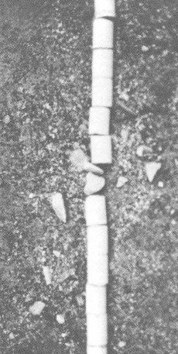

Рисунок 1.13 - Дискування за рахунок розтягнення кернів діаметром 5,7 см з блоку 10x10x5.7 м

У літературі причину «дискування» кернів пов'язують з великими радіальними стискають напруженнями в нижній частині свердловини або поверхні (пропила). Однак в блоці граніту немає сили, що діє на керн ззовні. Таким чином, спостерігається дискування, може з'явитися в результаті внутрішніх розтягуючих сил (деформацій розвантаження), що утворюються після відбору керна.

У процесі відділення блоку від масиву на кар'єрі відбувається перерозподіл напруженого стану за рахунок розвантаження окремих поверхонь. Цей процес особливо помітний в першу добу і загасає протягом 10 діб. Перерозподіл напруги відбувається не рівномірно, а зонально. Можна виділити певні зони, де значення технологічних напружень розвантаження більше, що в свою чергу призводить до активному утворенню технологічних мікротріщин. Поверхневі деформації є результатом розкриття мікротріщин паралельних до площини природної тріщинуватості що призводить до так званим відскоків. Величина деформації є функцією кількості нових оголюються поверхонь зрізу в часі.

В результаті експериментальних досліджень були виявлені критичні зони на блоці, де буде більше технологічний мікротріщинуватості. Розподіл мікротріщинуватості по блоку не рівномірно.

Так в роботі [80] зазначається, що останнім часом до розробки залучаються поклади блочного каменю які разом з високою декоративністю мають досить складну систему тріщин та напружено-деформований стан. На сьогоднішній день залишається маловивченим питання видобування блоків в умовах значних горизонтальних тектонічних напружень масиву та подальшого процесу релаксації порід після відокремлення. На ряді кар’єрів блочного каменю Житомирської області спостерігаються явища «відстрілювання» шматків каменю від поверхні при оголенні нових горизонтів розробки.

Особливо важливим в цьому питанні є визначення часу протягом якого відбувається активний процес розширення каменю. В роботі (КАЛЬЧУК) відмічається, що псування товарних блоків після видобування відбувається протягом 3-7 діб і навіть декількох місяців. Усі ці явища вказують на наявність значних горизонтальних напружень, що не мають жодного відношення до дії бічного розпору від літостатичного тиску порід, оскільки проявляються на досить незначних глибинах починаючи від покрівлі покладу.

В роботі [84] надається інтенсивність непружних деформацій розвантаження в блоці після його видобування.

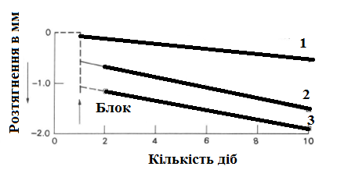

Рисунок 1.14 - Графіки, що показують зміщення від часу для напрямків 1, 2 і 3 які відбуваються в блоці 10х10х5.7 м після його видобування

Вимірювання на блоці показали загальне розширення. Було встановлено, що деформації особливо інтенсивно проходили в перший день. Після 1-го дня по трьом напрямкам (одна вертикальна, одна перпендикулярна площинам тріщинуватості і одна параллельна площині тріщинуватості) было встановлено що деформації на 1-й день після видобування складали відповідно 0,25, 1,17 и 0,69 мм, а на 10-й день після видобування складали 0,53, 1,91 и 1,55 мм. Авторами був зроблений висновок, що значення деформацій є функцією від часу утворення нової вільної поверхні.

В роботі (кал) запропоновані аналітичні розрахунки по формуванню полів напружень в блоках каменю видобутого з тектонічно напруженого масиву. Вказується на прямий зв'язок розмірів блоку та значень накопичуваних напружень. Пропонується усунути процес руйнування каменю при видобуванні шляхом обмеження розмірів відокремлюваних блоків.

Але це в свою чергу призведе до зниження вартості видобутих блоків декоративного каменю. Чим більше розмір – тим більше вартість.

Аналізуючи отримані авторами результати, треба зазначити, що звичайно, кожний вид граніту реагує на деформації розтягнення по своєму. Це залежить від складу певного граніту, від переважної присутності певний мінералів і їх міцностних характеристик. Саме це може бути визначальним фактором в встановленні причин саморуйнування блоків після їх видобутку на деяких кар’єрах.

Висновки до розділу

Лідируючи в світі за запасами декоративно-облицювального каменю, Україна займає одне з останніх місць по його видобутку. Одна з основних причин цього є низька якість видобутих блоків і невідповідність їх світовим стандартам. Структура експорту природного каменю в Україні показує значну перевагу (більше половини) гранітів. Декоративність самого каменю повністю відповідає вимогам ринку, але застосування технологій які не збережують цілісність каменю і призводять до активного процесу технологічного тріщиноутворення всередині блоків не дозволяють потім вирізати з них євростандартні розміри плит. Це призводить до заниження попиту на нашу продукцію і заниженню цін на неї. Саме тому дослідження по аналізу і оцінці технологічної тріщинуватості гірських порід при вийманні блоків а також запропонування технологічних прийомів, які б могли знизити утворення технологічної тріщинуватості є актуальними науковими напрямками дослідження.

Проаналізувавши сучасні уявленнями о фізиці руйнування гірських порід можна зробити висновок, що визначаючим фактором є зародження і розвиток тріщин в породах. Спочатку наукові дослідження про руйнування твердого тіла базувалися на теорії крихкого руйнування Гріффітса згідно якої міцність порід визначається розмірами тріщин і питомою енергією їх поверхні. Саме в його дослідженнях вперше було зазначено що найбільш важливим для міцностних характеристик крихкого твердого тіла є мікротріщинуватість. Це і полягло в основу наступних наукових досліджень в напрямку так званої мікродефектної теорії міцності.

Наступний етап розвитку теорії міцності твердих тіл характеризується виникненням термофлуктуаційної теорії міцності де була отримана залежність для визначення довговічності від діючих полів напружень та температури.

Отже базуючись на висновках сучасних напрямків наукових досліджень, освітлених в роботі, можна зробити висновок що саме виникнення підвищених полів напружень впливає на активізацію процесу тріщиноутворення в гранітах. З активним розвитком сучасної електронної мікроскопії ми можемо отримувати зображення систем тріщин не тільки на поверхні але і по всій глибині. Залишається розробка сучасних методик оцінки тріщинуватості.

В роботі проаналізований напрямок досліджень, який почав активно розвиватися за останні роки, де пропонується використовувати фрактальну геометрію для описання процесу руйнування гірської породи. На основі фрактальної геометрії не тільки описують форму і структуру тріщин гірських порід в кількісному виразі, але і можна встановити напрямок їх розповсюдження. В роботі були проаналізовані результати використання фрактальної теорії вітчизняними науковцями для геостатистичних методів дослідження Житомирських родовищ. Це перспективний метод аналізу але він потребує розроблення авторського програмного забезпечення для використання математичного апарату фрактальної теорії. На практиці, при оцінці як вже готових виробів з граніту так і тільки видобутих блоків необхідні ще й методи для оцінки тріщинуватості, які б дозволили швидко оцінити отримані цифрові зображення зразків не потребуючи витрат на прикладні програми, а з використанням розповсюджених софтів.

Напрямки досліджень з питання формування полів напружень в гранітних масивах, представлених в роботі, показують перевагу досліджень для виробок глибокого закладання. Представлені роботи, в яких піднімається питання про своєрідність формування полів напружень і необхідність більш досконалого вивчення цього питання, обумовило провести дослідження з моделювання формування полів напружень в період відділення блоків з масиву в кар’єрах блокового декоративного каменю для умов Житомирських родовищ з метою виявлення зон підвищених напруг де більш ймовірно і утворюється підвищена технологічна тріщинуватість. Моделювання цього процесу може не тільки вказати зони підвищених напружень але може допомогти зменшити їх через зміну технологічних параметрів відокремлення блоків від масиву.

Згідно з викладеними положеннями відносно стану питання та у вступі до роботи сформульовано основні задачі досліджень.